UBND HUYỆN HÓC MÔN ĐỀ THAM KHẢO HỌC KỲ I NĂM HỌC 2022 – 2023
TRƯỜNG THCS ĐỖ VĂN DẬY MÔN TOÁN LỚP 9
Thời gian 90 phút (không kể thời gian phát đề)

Bài 1 .(1,5đ) Rút gọn biểu thức sau:
a)
b)
Bài 2 (2,5đ). Cho các hàm số sau: .
a) Vẽ trên cùng mặt phẳng tọa độ đồ thị của các hàm số trên;
b) Tìm tọa độ giao điểm của (d₁) và (d₂) bằng phép toán.
c)Tính số đo góc tạo bởi đường thẳng (d₁) và trục Ox
Bài 3 (1,25đ)

- Tìm m để đường thẳng (d) song song với đường thẳng (d₁)
- Tìm a,b để đường thẳng y = ax + b song song với đường thẳng (d₂)và đi qua một điểm A (2; -3).

Bài 4 .(0,75đ) Cho vuông tại A có AK là đường cao. Biết AB = 6 cm, BC = 10. Tính độ dài BK

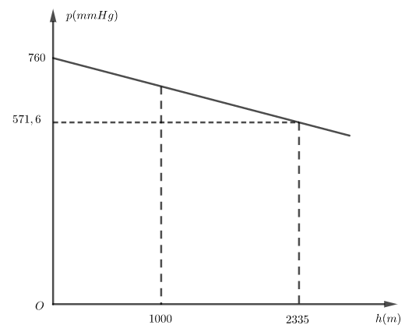
Bài 5.(0,75đ) Càng lên cao không khí càng loãng nên áp suất khí quyển càng giảm. Ví dụ các khu vực ở Thành phố Hồ Chí Minh đều có độ cao ngang mực nước biển nên có áp suất khí quyển là ; còn ở Thành phố Addis Ababa ở Ethiopia có độ cao so với mực nước biển thì áp suất khí quyển là . Với những độ cao không lớn lắm thì ta có công thức tính áp suất khí quyển tương ứng với độ cao so với mực nước biển là một hàm số bậc nhất có đồ thị như hình vẽ.
Trong đó: + p: Áp suất khí quyển (mmHg)
+ : Độ cao so với mực nước biển
Hãy tính p theo h

Bài 6 .(0,75đ) Núi Bà Đen là một cảnh đẹp Tây Ninh nổi tiếng nằm ở phía Đông Bắc thành phố Tây Ninh, thuộc quần thể di tích văn hóa lịch sử núi Bà Đen, cách thành phố Hồ Chí Minh tầm 100km. Bà Đen là ngọn núi cao nhất Nam Bộ. Ngoài chiều cao ấn tượng, nơi đây còn có khung cảnh hữu thiên nhiên hữu tình, núi non hùng vĩ. Hiện tại, đã có tuyến cáp treo đưa du khách lên tận đỉnh núi để ngắm cảnh, chiêm bái các điểm du lịch, di tích tâm lịch.
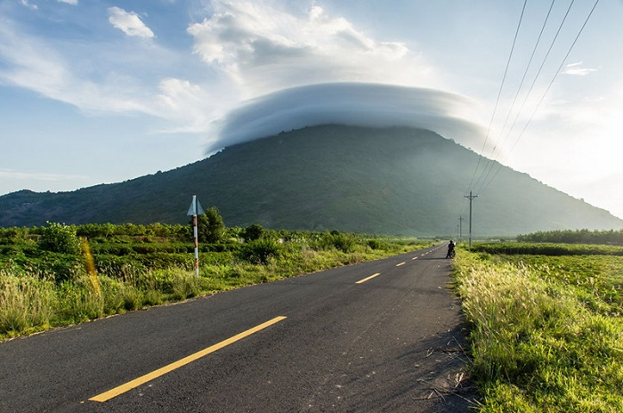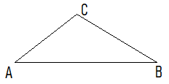
Em hãy tính chiều cao của một ngọn núi trên (làm tròn đến mét). Biết tại điểm A và B cách nhau 2882m, người ta thấy đỉnh núi (điểm C) với góc nâng lần lượt là 30º và 40º. Em hãy tính chiều cao của ngọn núi trên (làm tròn đến mét)

Bài 7 (2,5 điểm).Từ điểm K nằm ngoài đường tròn (O) , vẽ hai tiếp tuyến KA và KB với đường tròn (O) ( A, B là 2 tiếp điểm ). OK cắt AB tại H. Vẽ đường kính AD của đường tròn (O).
- Chứng minh OK ⊥ AB và OK // BD.
- KD cắt đường tròn (O) tại M. Chứng minh KH.KO = KM.KD và .
- Chứng minh : sin.
HẾT

ĐÁP ÁN TOÁN 9

Bài 1 |  | 1,5
a) | a) | 0,75
b) | b) | 0,75
 | =1
Bài 2 |  | 2,5
a) | Vẽ (d₁) và (d₂) trên cùng một hệ trục tọa độ.  (d₁):  - Lập bàng giá trị  - Vẽ  Tương tự với (d₂) | 0.25  0.25  0.25  0.25
b) |  | 0,75
Phương trình hòanh độ giao điểm(d₁) và (d₂)
Tìm toạ độ giao điểm A của (d₁) và (d₂) là (-2;-3)

c) |  | 0.75
Tìm A(0;1) ; B(-0,5; 0)
Xét tam giác OAB vuông tại B
Suy ra góc B
Bài 3 |  | 1,25
a) | Ta có (d)// (d₁) nên m²-1=3 và m  ⬄m= 2(n) hay m=-2(l) và m  Vậy m=2 thì (d)// (d₁) | 0.5
b) | Đường thẳng y = ax + b song song với đường thẳng (d₂)  Nên a=-2 và b khác 3  Đường thẳng y = ax + b đi qua một điểm A (2; -3).  Nên ta tìm được b=1(n)  Vậy a=-2; b=1 | 0.75
Bài 4 | vuông tại A có AK là đường cao có:  AB²=BK.BC(htl)  6²=BK.10  BK=3,6 cm | 0,75
Bài 5 | Thay h=0; P=760 vào p=ah+b ta được:  760=a.0+b  ⬄0a+b=760  Thay h=2335; P=571,6 vào p=ah+b ta được:  571,6=a.2335+h  ⬄2335a+h=571,6  Giải tìm a,b
Bài 6 |  | 1
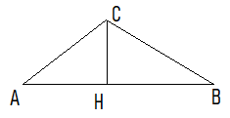
Kẻ đường cao CH
Xét tam giác ACH vuông tại H
Tan CAH =
=>
Xét tam giác BCH vuông tại H
Tan CBH =
=>
Vậy ngọn núi cao khoảng 986m
Bài 7 | 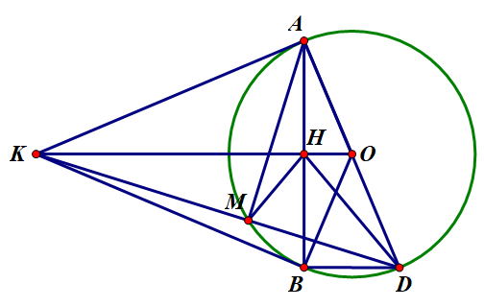
a) | Chứng minh OK ⊥ AB và OK // BD | 0,75
Chứng minh: OK là đường trung trực của AB
OK ⊥ AB
∆ABD nội tiếp (O) có AD là đường kính => ∆ABD vuông tại B
BD ⊥ AB
=> OK // BD
b) | KD cắt đường tròn (O) tại M. Chứng minh KH.KO = KM.KD và | 0,75
Ta có: KH.KO = KA² (HTL trong ∆AKO vuông tại A, Đường kính AH)(1)
∆AMD nội tiếp (O) có AD là đường kính => ∆AMD vuông tại M
AM ⊥ MD
∆AKD vuông tại A, Đường kính AM
KM.KD = KA² (HTL) (2)
(1),(2)=> KH.KO = KM.KD
Chứng minh ∆KHM ∽ ∆KDO (cgc)
Chứng minh

c) | Chứng minh : sin | 1
Chứng minh sin

Chứng minh ∆OHD ∽ ∆ODK

Chứng minh sin

